151. На скамье Жуковского сидит человек и держит на вытянутых руках гири массой m=5 кг каждая. Расстояние от каждой гири до оси скамьи L1=70 см. Скамья вращается с частотой ν1=1с⁻¹. Как изменится частота вращения скамьи и какую работу А произведет человек, если он сожмет руки так, что расстояние от каждой гири до оси уменьшится до L2 = 20 см? Момент инерции человека и скамьи (вместе) относительно оси J = 2,5 кг×м².

m=5кг  L1=70см  ν1=1с⁻¹  L2=20см  J=2,5кг×м² | 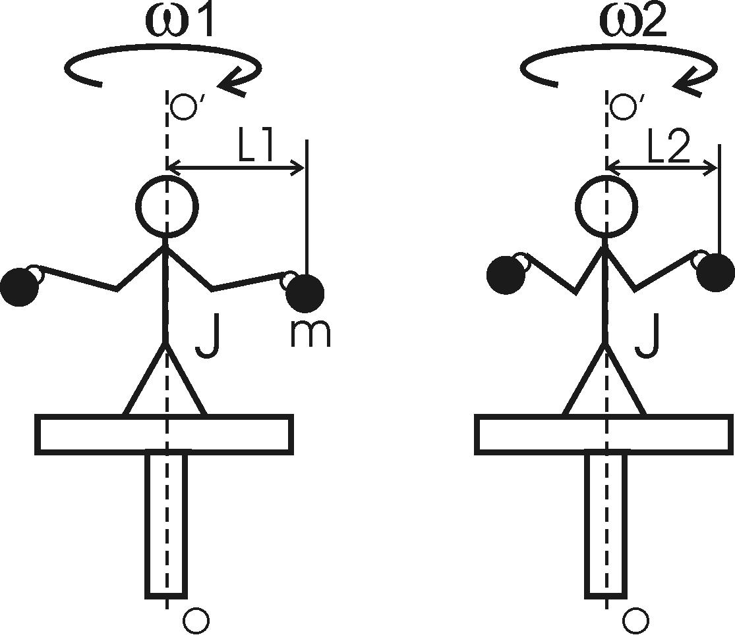  Воспользуемся законом сохранения момента импульса: 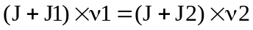 где J – момент импульса человека и скамьи, J1=2×m×(L1)² – момент инерции грузов относительно оси OO’, ν2 – искомая частота вращения, J2=2×m×(L2)² – момент инерции грузов относительно оси OO’ после изменений.  Тогда , откуда искомая величина 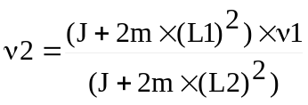.  Подставляем числа. 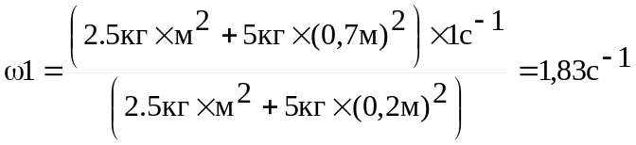.  Для определения работы воспользуемся законом сохранения энергии: 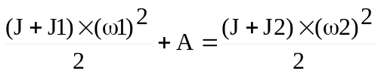. Так как ω1=2π×ν1, ω2=2π×ν2, то . Подставляем числа (переводя одновременно все величины в систему СИ).  =80,7Дж.
ν2 = ?
A = ?

